1、找到图片文件路径：x4418-kitkat/frameworks/base/core/res/assets/images$
这个路径下有两个图片：可能看到这启动时看见的LOGO。
修改4481LOGO.png
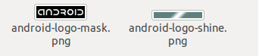
第一张是"A N D R O I D"字样镂空的，第二张是发光的。
显示的时候，第一张显示固定，然后第二张不断从左像右移动，造成动画效果。
源码路径：x4418-kitkat/frameworks/base/cmds/bootanimation$
BootAnimation.cpp文件里：
bool BootAnimation::threadLoop()
{
bool r;
if (mAndroidAnimation) {
r = android();
} else {
r = movie();
}
...
}
bool BootAnimation::android()
{
initTexture(&mAndroid[0], mAssets, "images/android-logo-mask.png");
initTexture(&mAndroid[1], mAssets, "images/android-logo-shine.png");
...
}
bool BootAnimation::movie()
{
ZipFileRO& zip(mZip);
size_t numEntries = zip.getNumEntries();
ZipEntryRO desc = zip.findEntryByName("desc.txt");
FileMap* descMap = zip.createEntryFileMap(desc);
ALOGE_IF(!descMap, "descMap is null");
...
}
有两种显示图片的方法，这里我们只用简单的第一种，要修改把自己的想要的LOGO换掉这两张照片就可以了。
2、我直接把它们拷出来在window下画图软件修改处理，然后替换它们。
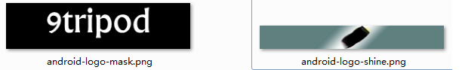
3、换掉之后重新编译文件系统。
然后重新编译文件系统，用新编译的文件系统刷机就可以了
由于windows自带的画图软件太差，修改过的镂空图片失去了透明性，不再镂空，背景的发光图片不能发挥效果，为了达到效果可以用更高级的作图软件处理，如Ubuntu下的Gimp软件。

1.首先找到framework/base/data/sounds/bootanimation.zip
4.0 是在vendor/thirdapp/zh_CN/bootanim/system/media/bootanimation.zip
看一下结构:
desc.txt part0 part1 三部分
part0,part1包含相关动画图片(PNG格式，分辨率与手机分辨率相同)
desc.txt为配置文件内容如下
320 480 30
p 1 0 part0
p 0 0 part1
如以上內容的desc.txt文件。
320 480：
意思是你开机动画在屏幕先以多少的解析度显示
超过手机的分辨率，你的画面就显示不全了
30：
这个数字是代表每秒播放的帧数，假如part0文件夹里有30张图片，播放时间就是30/30=1秒播放完毕
p 1 0 part0
p 1（只播放一次） 0（空指令）part0 */代表part0文件夹內的图片只按名称顺序播放一次
p 0 0 part1
p 0（重复播放）0 （空指令）part1 */代表part1文件夹內的图片会循环反复播放
- 将part0和part1中的图片替换为自己想要修改的图片（注意分辨率），注意bootanimation.zip压缩方式要求是存储压缩
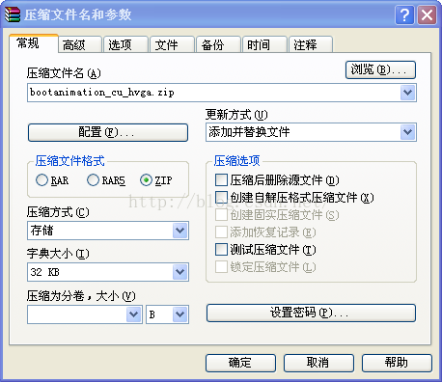
3.修改完成后adb push bootanimation.zip system/media 重新开机即可看到效果

另一个方法：
把找到这个目录 system/media，打开，会看到bootanimation.zip，这就是开机动画了

